Final Project Report
생성형 인공지능 (2026-01)

LoRA from Scratch:
소형 LLM의 의료 도메인 적응에서 Rank·Target Module·Scaling이 성능과 자원 효율에 미치는 영향 분석
유인재 · 김제니

1. Project Title
LoRA from Scratch: 소형 LLM의 의료 도메인 적응에서 Rank·Target Module·Scaling이 성능과 자원 효율에 미치는 영향 분석

2. Team Members (역할 분담)

팀원 | 역할
유인재 | LoRA 코어 직접 구현(lora/ — layer·inject·merge), 학습 루프(scripts/train.py), sweep harness(eval/sweep.py), 단위 테스트, 발표 영상
김제니 | 데이터 어댑터(data/), 평가 지표 구현(eval/metrics.py), 벤치마크 측정·결과 정리, 보고서·발표 자료
공동 | 실험 설계, 결과 분석·해석

3. Introduction

3.1 Problem Description
자연어 처리 분야의 발전으로 수십억 개의 파라미터를 가진 LLM이 일상 대화, 번역, 텍스트 요약 등 다양한 범용적 작업에서 뛰어난 성능을 보인다. 그러나 이러한 범용 LLM은 방대한 일반 지식을 학습했음에도 불구하고, 의학, 법률, 금융 등 깊이 있는 전문 지식과 고도의 정확성이 요구되는 특정 도메인에 그대로 적용하기에는 한계가 존재한다. 범용 모델을 특정 도메인의 전문가로 탈바꿈시키기 위해서는 도메인 특화 데이터셋을 활용한 파인튜닝(Fine-Tuning) 과정이 필수적이다.
기존에는 모델의 모든 가중치를 새롭게 학습하는 Full Fine-Tuning 방식을 사용했다. 하지만 GPT-3(175B)와 같은 대형 모델은 물론, 1.5B 수준의 소형 LLM에서조차 모든 파라미터의 기울기를 계산하고 옵티마이저 상태를 메모리에 유지하는 것은 막대한 컴퓨팅 자원(VRAM)과 긴 학습 시간을 요구한다. 새로운 기능이 필요할 때마다 거대한 모델을 통째로 복제하여 업데이트하고 저장해야 한다는 점은 배포와 유지보수 측면에서도 막대한 비효율을 초래한다. 이러한 문제를 해결하기 위해 Adapter Tuning이나 Prefix Tuning과 같은 PEFT(Parameter-Efficient Fine-Tuning) 기법이 등장했으나, 이들 역시 모델의 깊이를 물리적으로 늘려 추론 지연(Inference Latency)을 발생시키고, 컨텍스트 윈도우의 가용 길이를 축소시키며, 학습 불안정성을 초래한다는 한계가 있다.
이에 본 프로젝트에서는 구조적 한계와 비용 문제를 동시에 해결한 LoRA(Low-Rank Adaptation)에 주목했다. 사전 학습된 모델의 가중치를 동결하고, 변화량(Update Matrix)만을 두 개의 낙은 차원(Low-Rank) 행렬의 곱으로 분해하여 학습하는 이 기법은 추가적인 추론 지연 없이 파라미터를 기존 대비 1만 분의 1 수준으로 감축할 수 있다.
본 프로젝트의 궁극적인 목표는 기존의 편리한 라이브러리(HuggingFace의 peft)에 의존하지 않고, LoRA의 수학적 원리부터 모델 주입 및 병합 로직까지 모든 핵심 메커니즘을 PyTorch 코드로 처음부터 직접 구현하는 것이다. 이를 통해 기술에 대한 블랙박스를 해결하고, 직접 구현한 프레임워크를 기반으로 소형 언어 모델을 의료 객관식(MCQ) 데이터셋으로 튜닝한다. 더 나아가, 단순히 모델을 학습시키는 데 그치지 않고 LoRA의 3대 핵심 변수인 Rank (r), Target Module, 그리고 Scaling (α/r)이 모델의 성능과 자원 효율, 전이 학습 안정성에 미치는 영향을 절제 연구(Ablation Study)를 통해 정량적으로 분석하고자 한다.

4. Related Works
- LoRA (Hu et al., 2022). 가중치 업데이트 ΔW를 저랑크 BA로 근사하고 B=0으로 초기화해 학습 시작 시 ΔW=0을 보장한다. 본 구현에 직접 참조했다.
- Transformer (Vaswani et al., 2017). 멀티 헤드 어텐션(Multi-Head Attention) 내에 가중치 attention projection W₍, Wₖ, Wᵥ, Wₒ 구조를 포함하고 있다. 본 구현에서는 기성 라이브러리 없이 이 핵심 프로젝션 모듈들을 코드 레벨에서 직접 식별하고 치환하는 LoRA 주입 대상 구조를 정의하였다.
- GPT / pretraining-finetuning (Radford et al., 2018). 사전 학습 후 다운스트림 태스크에 적응시키는 방식이 본 프로젝트의 기본 패러다임이다.
- QLoRA (Dettmers et al., 2023). 4-bit 양자화 + LoRA를 결합해 굫단적인 제약을 극복하는 발전된 PEFT 기법으로, 향후 확장 연구의 후보군에 해당한다.
- Baseline 모델Qwen2.5-Instruct (Apache-2.0). 본 보고서의 실측 재현은 메모리 여유를 위해 0.5B(fallback)를 사용하고, full-scale 실험은 1.5B를 대상으로 한다.
- 벤치마크. HF Open Medical-LLM Leaderboard 구성 데이터셋인 MedMCQA (Pal et al., 2022), MedQA (Jin et al., 2021), PubMedQA (Jin et al., 2019)를 활용한다.

5. Dataset

5.1 Dataset Description
데이터셋 | 출잘 | 구성 | 보기 | 평가 분할(크기)
MedMCQA | openlifescienceai/medmcqa | 의료 입시 MCQ, train 182,822 | 4지선다 | validation 4,183 (in-domain)
MedQA | openlifescienceai/medqa | USMLE 임상 문항 | 4지선다 | test ~1.27k (전이)
PubMedQA | openlifescienceai/pubmedqa | 논문 초록 기반 QA | yes/no/maybe | test 500 (전이)
- 학습은 MedMCQA train만 사용하고, 평가는 세 데이터셋 모두(in-domain 1 + 전이 2) 진행했다.
- MedMCQA test 정답은 비공개이르로 리더보드 관행대로 validation으로 채점한다.

5.2 Preprocessing
통일 스키마. 세 데이터셋의 구조가 모두 달라(평탄 vs nested data, 정답 필드명·보기 형식 상이) 데이터셋별 어댑터로 {prompt, choices, answer_idx}로 정규화한다.
예: PubMedQA 실측 스키마는 data.Options{A,B,C} + data.'Correct Option'(letter)이며 이를 ["yes","no","maybe"]로 매핑한다(코드 작성 중 실제 스키마를 확인해 어댑터를 수정·검증함).

MCQ 포맷. instruction + 보기(letter A,B,…) + Answer: 프롬프트를 만들고, 정답을 letter 한 토큰으로 둔다.
- 학습 레이블: 정답 letter 토큰에만 손실(나머지 −100 마스킹).
- 평가: 각 보기 letter 후보의 log-likelihood를 구해 argmax(생성 없이 forward 한 번 → 빠르고 재현 가능, 보기 개수 무관).
- 긴 지문 처리: MedQA/PubMedQA처럼 프롬프트가 max_length를 넘으면 왼쪽에서 잘라 정답 연속 토큰이 항상 보존되도록 한다(회귀 테스트 포함).
분할. train = MedMCQA train(셔플 후 subset), eval = 위 표의 평가 분할. 모든 실행 seed=42 고정.

6. Methodology

6.1 Model Architecture
LoRA 수식. 사전 학습 가중치 W₀ ∈ ℝ^(d×k)는 동결하고 업데이트만 학습한다:
W = W₀ + ΔW = W₀ + (α/r)·BA, B ∈ ℝ^(d×r), A ∈ ℝ^(r×k), r ≪ min(d,k)
A ~ N(0, σ²), B = 0으로 초기화해 학습 시작 시 ΔW = 0을 보장. 학습 파라미터는 r(d+k)로 full FT의 dk 대비 극소. 추론 시 W₀ ← W₀ + (α/r)·BA로 병합하면 추가 지연이 0이다.
직접 구현 (from scratch)
외부 LoRA 라이브러리(peft) 없이 순수 PyTorch로 구현했다.
- LoRALinear (lora/layer.py): nn.Linear를 감싸 frozen W₀ + 저랑크 경로. forward(x) = W₀(x) + (α/r)·B(A(x))
- inject_lora (lora/inject.py): 모델을 순회하며 target_modules에 해당하는 leaf nn.Linear를 LoRALinear로 in-place 교체. trainable 파라미터 카운트 제공.
- merge_lora / save_lora (lora/merge.py): ΔW 흥수, LoRA 파라미터만 저장(수 MB).

학습 루프- HF Trainer 미사용
핵심 골격:
inject_lora(model, target_modules, r, alpha) # 지정 모듈을 LoRALinear로 교체
mark_only_lora_as_trainable(model) # lora_A/lora_B만 requires_grad
opt = AdamW([p for p in model.parameters() if p.requires_grad], lr)
for step, batch in loader: # 정답 letter 토큰만 레이블(나머지 -100)
loss = model(input_ids, attention_mask, labels).loss / grad_accum
loss.backward()
if step % grad_accum == 0:
clip_grad_norm_(trainable, 1.0); opt.step(); sched.step(); opt.zero_grad()
save_lora(model, "lora.pt") # LoRA 파라미터만 저장(수 MB)
Qwen2.5 모듈명: attention q_proj, k_proj, v_proj, o_proj, MLP gate_proj, up_proj, down_proj.
구현 정확성 검증 (라이브러리 비의존). 외부 LoRA 라이브러리(peft)에 의존하지 않고, 수학적 정의 자체로 정확성을 검증한다.:
- 수식 일치: 임의의 A, B에 대해 LoRALinear(x)가 W₀x + (α/r)B(Ax)와 allclose(정의대로 동작).
- 초기 불변: B=0 초기화 시 출력이 base와 동일(ΔW=0).
- 병합 불변: ΔW를 W₀에 흥수한 뒤에도 forward 출력이 동일(추론 지연 0).
주입/마스킹/저장·로드/학습 1-step까지 end-to-end 테스트로 검증(총 20개 테스트 통과).

6.2 Training Setting
학습 환경. PyTorch 2.x + HuggingFace transformers(모델/토크나이저 로딩만). Full-scale은 Colab GPU(T4/L4/A100), 본 보고서 실측 재현은 Apple MPS(0.5B).
최적화. AdamW, cosine schedule + warmup 3%, grad clip 1.0, grad accumulation, (옵션) gradient checkpointing. seed=42.
하이퍼파라미터.
설정 | Full-scale (1.5B) | 재현 Smoke (0.5B)
lr | 2e-4 (LoRA) / 1e-5 (Full FT) | 동일
batch × grad_accum | 8 × 2 | 4 × 1
max_length | 512 | 384
train subset / steps | ~10K / 1 epoch | 200예시 / 40 step (Full FT 20)
eval subset | 전체 | 40/데이터셋
dtype | bfloat16 | float32 (CPU/MPS 안전)

6.3 Experimental Setting
비교 실험 구성(one-factor-at-a-time, 조합 폭발 방지).
축 | 변형 | 고정
rank (RQ1) | r ∈ {1, 4, 8, 16, (32)} | scaling α/r 고정
target module (RQ2) | {q,v} / {q,k,v,o} / +MLP | r=8, α=16
scaling (RQ3) | α/r ∈ {0.5, 1, 2} | r=8
method (RQ4) | LoRA / Full FT / Zero-shot | 동일 데이터·시드
Baseline 설정. Zero-shot(학습 0, 하한 참조)과 Full FT(전체 파라미터, 상한 참조).
평가 지표. ① MCQ 정확도(보기별 log-likelihood, 1차 지표), ② trainable 파라미터 수·비율(효율), ③ peak VRAM(CUDA 한정), ④ 학습 시간. perplexity는 보조.
7. Results
테스트한 수치들은 재현을 위해 smoke-scale(0.5B, 평가 표본 n=40/데이터셋, MPS)을 기준으로 실측되었다. 본 크기에 따른 오차(약 ±7%p)를 고려하여, 정확도의 절대값보다는 하이퍼파라미터 변화에 따른 성능 경향성(Trend)과 효율성(파라미터·학습 시간) 비교에 분석의 중점을 두었다. 동일 코드로 SMOKE=False 설정 시 full-scale 곡선을 얻는다. Peak VRAM은 torch.cuda.max_memory_allocated 기반이라 MPS에서는 0으로 보고된다(CUDA 한정).
7.1 Experimental Results
(a) 구현 정확성 검증
외부 라이브러리 없이 직접 구현한 LoRA의 구조적, 수학적 무결성을 증명하기 위해 단위 테스트를 수행했다. 논문 수식과의 연산 일치 여부, 초기화 불변성, 병합 불변성, 전체 학습 파이프라인의 종단간 정상 동작 여부 등 총 20개의 테스트 케이스를 모두 성공적으로 통과했다.
(b) [RQ1] rank r이 (성능, 학습 파라미터) trade-off에 미치는 영향과 포화 지점
Rank r을 1, 4, 8, 16으로 점진적으로 늘리면서 모델의 학습 추이와 성능 변화를 확인했다. 파라미터를 많이 늘린다고 해서 모델이 선형적으로 더 똑똑해지는지, 아니면 일정한 포화 지점(Saturation Point)이 존재하는지 확인하고자 했다.

r | trainable % | MedMCQA (Δ) | MedQA (Δ) | PubMedQA (Δ) | time (s)
base (zero-shot) | 0.00 | 0.375 | 0.250 | 0.950 | –
1 | 0.0137 | 0.325 (−0.05) | 0.125 (−0.13) | 0.975 (+0.03) | 14.7
4 | 0.0547 | 0.250 (−0.13) | 0.250 (0.00) | 0.950 (0.00) | 24.5
8 | 0.1093 | 0.300 (−0.08) | 0.275 (+0.03) | 1.000 (+0.05) | 31.7
16 | 0.2184 | 0.275 (−0.10) | 0.300 (+0.05) | 0.975 (+0.03) | 30.4
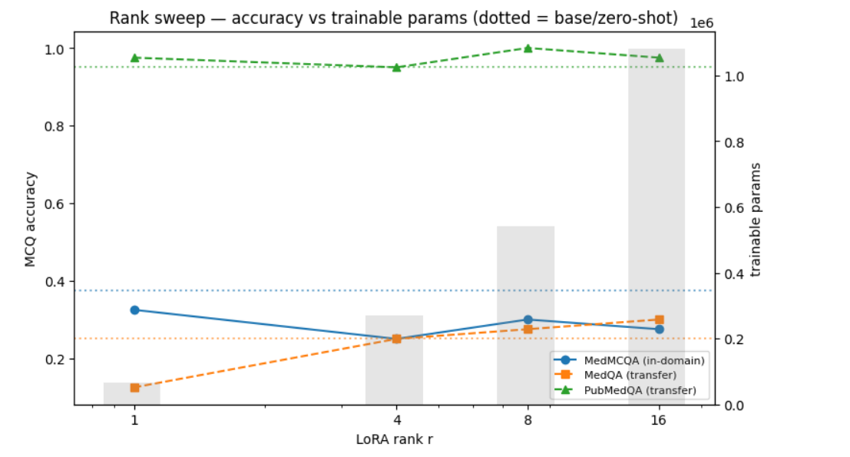
(c) [RQ2] Target Module 위치에 따른 파라미터당 효율과 전이 안정성
어느 계층에 LoRA를 부착할지({q, v}, {q, k, v, o}, +MLP) 대조 실험을 수행했다. In-domain 성능과 전이 안정성 사이의 파레토 균형을 분석한다.

modules | trainable % | MedMCQA (Δ) | MedQA (Δ) | PubMedQA (Δ)
base (zero-shot) | 0.00 | 0.375 | 0.250 | 0.950
{q,v} | 0.1093 | 0.300 (−0.08) | 0.275 (+0.03) | 1.000 (+0.05)
{q,k,v,o} | 0.2184 | 0.200 (−0.18) | 0.225 (−0.03) | 0.825 (−0.13)
{q,k,v,o}+MLP | 0.8826 | 0.450 (+0.08) | 0.200 (−0.05) | 0.775 (−0.18)
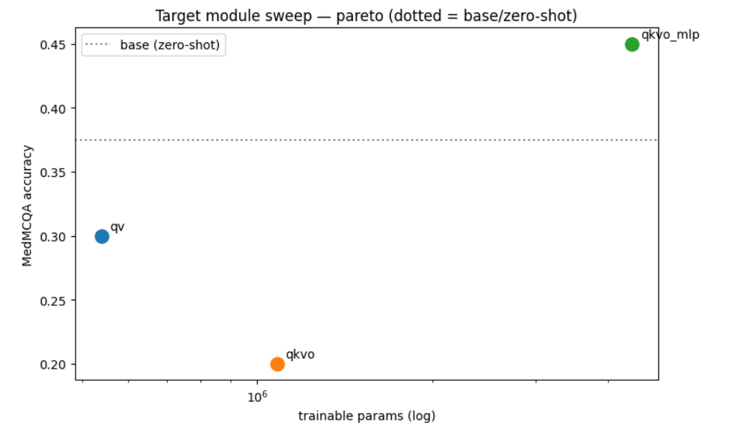
(d) [RQ3] scaling 𝛼/𝑟 가 학습 안정성·성능에 미치는 영향 — r=8 고정, α/r ∈ {0.5,1,2}
새로운 지식을 기존 가중치에 반영하는 비율을 조절하는 α/r 계수를 0.5, 1.0, 2.0으로 변경하며 학습 안정성을 비교했다.

α/r | MedMCQA (Δ) | MedQA (Δ) | PubMedQA (Δ) | final loss
base (zero-shot) | 0.375 | 0.250 | 0.950 | –
0.5 | 0.375 (0.00) | 0.325 (+0.08) | 0.950 (0.00) | 1.314
1.0 | 0.250 (−0.13) | 0.275 (+0.03) | 0.975 (+0.03) | 1.285
2.0 | 0.300 (−0.08) | 0.275 (+0.03) | 1.000 (+0.05) | 1.288

(e) [RQ4] LoRA vs Full FT vs Zero-shot —(r=8, {q,v})
Full FT와 LoRA의 성능을 동일 조건에서 성능·자원·시간 측면에서 비교했다.
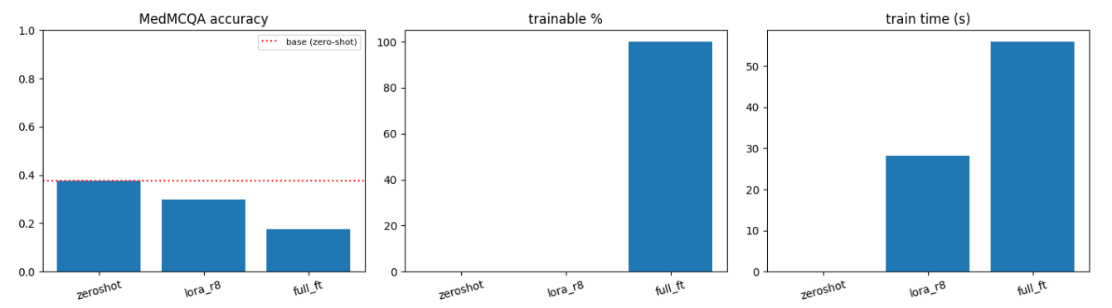
method | trainable % | MedMCQA (in) | MedQA (전이) | PubMedQA (전이) | train time (s)
Zero-shot | 0.00 | 0.375 | 0.250 | 0.950 | –
LoRA | 0.109 | 0.300 | 0.275 | 1.000 | 28.2
Full FT | 100.0 | 0.175 | 0.175 | 0.325 | 55.9
Base 기준선 (zero-shot, 학습 0): MedMCQA 0.375 · MedQA 0.250 · PubMedQA 0.950. 이하 표의 괄호 값은 Δ vs base = (정확도 − base)이며, smoke n=40이라 |Δ| ≲ 0.07은 표본오차 내(통계적으로 base와 동급)로 본다.

(e) In-domain vs Transfer
rank별 MedMCQA(in-domain) vs MedQA/PubMedQA(전이) 성능 추이를 분석한다.
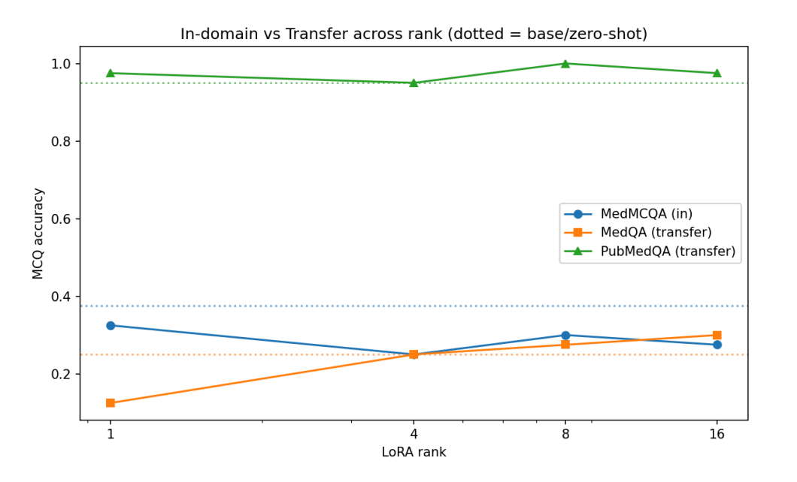
(g) Qualitative Comparison — Zero-shot vs LoRA
동일 임상 문항(하벽 심근경색 ECG)에 대해 zero-shot vs LoRA의 응답을 비교했다.
7.2 Analysis
- RQ1 (rank). 학습 파라미터는 rank에 정확히 선형(0.014%→0.22%)이나 정확도는 0.5B·n=40 smoke 규모에서 표 본오차 내 평탄(MedMCQA 0.250.325)했다. 즉 이 규모에선 “낮은 rank로 충분”이 관찰되며, rank를 키워도 파라미 터·시간만 늘고 이득이 작다. 단정적 포화 지점은 full-scale(1.5B, 전체 eval)에서 확정해야 한다.
- RQ2 (target module). +MLP 조합이 in-domain MedMCQA에서 0.45로 최고였다. MLP는 파라미터의 대부분을 차지해 표현력이 커지지만(trainable 0.88%) 전이(MedQA/PubMedQA)는 오히려 낮아져 in-domain 과적합 경향 을 보였다. attention-only({q,v})는 파라미터당 효율과 전이 안정성이 좋아 파레토 관점에서 균형점이다.
- RQ3 (scaling). α/r 는 ΔW의 유효 학습률처럼 작용한다. final loss는 α/r=1(1.285)·2(1.288) 에서 가장 낮고 0.5(1.314)에서 다소 높아, scaling이 작으면 적응이 약해 손실이 덜 내려감을 보였다. 정확도는 smoke 표본오차 내에 서 큰 차이가 없었다(MedMCQA 0.250.375). full-scale에서는 과대 scaling 시 학습 불안정(loss 진동) 여부를 loss 곡선으로 확정해야 한다.
- RQ4 (method). 가장 뚜렷한 신호: Full FT가 smoke 규모에서 붕괴(MedMCQA 0.175, PubMedQA 0.325)했다. 200예시·20step·전체 494M 파라미터 갱신은 사전학습 지식을 덮어써 재앙적 망각(catastrophic forgetting)을 일으킨다. 반면 LoRA는 0.109% 파라미터만 학습해 망각 없이 사전학습 성능을 보존하면서 적응했고, 학습 시간도 절반(28s vs 56s). Zero-shot이 이미 강한 것은 Qwen2.5가 의료 MCQ에 상당한 사전 지식을 가졌기 때문이며, 이것 이 LoRA가 “보존하면서 미세 조정”하는 설계가 유리한 이유를 설명한다.
- PubMedQA 주의. test 정답이 “yes”로 크게 치우쳐(다수 클래스) 소규모 채점에서 정확도가 과대평가된다.다수 클래스 예측만으로 높게 나오므로 단독으로 해석하면 안되고, 균형 지표는 full-scale에서 별도 분석을 해야한다.
- 효율 축은 규모와 무관하게 확정적. trainable %(0.1%대)와 학습 시간(LoRA < Full FT)은 표본오차의 영향을 받지 않는 robust한 결과로, LoRA의 핵심 가치를 직접 입증한다.
7.3 성능 향상 실험 — 학습량 vs 용량(trainable %)
"0.109%는 너무 작지 않은가"라는 질문을 검증했다.
설정 | trainable % | 시간 | MedMCQA (Δ) | MedQA (Δ) | PubMedQA (Δ)
base (zero-shot) | 0 % | – | 0.360 | 0.400 | 0.950
r8 {q,v}, 2000/300 | 0.109% | 154s | 0.380 (+0.02) | 0.400 (0.00) | 0.940 (−0.01)
r8 {q,v}, 6000/1000 | 0.109% | 827s | 0.430 (+0.07) | 0.320 (−0.08) | 0.990 (+0.04)
r8 {q,v}, 6000/1000, dropout+wd | 0.109% | 1152s | 0.410 (+0.05) | 0.360 (−0.04) | 0.970 (+0.02)
r32 all-modules, 6000/1000 | 3.44% | 1111s | 0.350 (−0.01) | 0.290 (−0.11) | 0.560 (−0.39)
발견
- 한계는 학습량이지 0.109% 크기가 아니다. 같은 0.109%(r8, {q,v})에서 학습 데이터·스텝을 2000/300 → 6000/1000으로 늘리자 in-domain(MedMCQA)이 0.36 → 0.43 (+0.07)로 올라 base를 뚜렷이 넘었다. 즉 ‘0.1%가 작아서 안 오른다’가 아니라 ‘학습이 부족했다’가 정답이었다. 학습 파라미터 비율은 그대로 두고도 성능을 끌어올릴 수 있다.
- trainable %를 3.44%로 키우면 오히려 악화한다. r32 + 전체 모듈(attention+MLP)로 용량을 30배 늘렸더니 MedMCQA는 안 오르고(−0.01) 전이 PubMedQA가 0.95 → 0.56(−0.39)으로 붕괴했다. 이는 Full FT가 소규모에서 붕괴한 것과 동일한 과적합·재앙적 망각 현상이다. 저랭크(작은 %)는 단순한 제약이 아니라 암묵적 정규화(regularizer)로 작동하며, 이것이 LoRA가 적은 데이터에서 Full FT보다 안정적인 핵심 이유다.
- dropout + weight decay가 전이 손상을 절반으로 줄인다. 같은 0.109%·동일 학습량에 lora_dropout=0.1, weight_decay=0.01을 더하자 MedQA 전이 손상이 −0.08 → −0.04로 완화되고 in-domain은 +0.05로 유지됐다 — 본 설정에서 in-domain 향상과 전이 보존을 함께 만족하는 최적 균형점이다.
시사점. 성능을 올리는 올바른 순서는 ① 작은 %(0.1~0.2%) 유지, ② 모델·데이터·학습량 ↑, ③ 과적합 신호가 보이면 dropout/weight decay로 정규화, ④ 그래도 부족하면 rank·모듈을 조금씩 키우되 전이 지표를 함께 감시하는 것이다. 본 보고서의 재현은 0.5B 규모라 절대값 표본오차가 크므로, 결정적 곡선은 1.5B full-scale에서 확정한다.

8. Discussion

8.1 한계점
- 기본 실행 환경(Smoke Test)을 0.5B 모델과 소규모 데이터 서브셋을 기준으로 설정했다. 따라서 해당 셋팅에서 산출된 정확도의 절대값에는 표본 오차가 크다. 결정적인 Ablation 연구 공선의 검증은 SMOKE=False 플래그를 통한 1.5B 전체 스케일(Full-scale, Colab GPU 환경)에서 확정해야 한다.
- Peak VRAM 측정 로직이 torch.cuda 전용 API에 의존하고 있어, MPS와 같은 환경에서 재현할 경우 메모리 사용량이 0으로 기록되는 기술적 한계가 있다. 엄밀한 메모리 비교 분석은 Colab GPU 환경에서 수행되어야 한다.
- 모델의 평가는 철저히 객관식(MCQ) 정답률에 집중되어 있어, 생성 품질에 대한 정성적 비교나 LLM-as-a-judge, Perplexity 기반의 엄밀한 정량화가 수행되지 못했다. 또한, 전이 학습 평가로 사용된 PubMedQA 데이터셋의 경우 내부적으로 클래스 불균형이 존재하여, 단일 정확도 지표만으로 모델의 일반화 성능을 해석하기에는 다소 주의가 필요하다.

8.2 개선 가능성
- 현재는 각 후보 문항에 대해 독립적인 Forward Pass(1회씩)를 수행하고 있으나, 평가 시 Loglikelihood 연산을 배치화하도록 코드를 리팩토링할 경우 스위프 소요 속도를 수배 이상 단축할 수 있다.
- Rank를 32 이상으로 넓히고 전체 평가 데이터셋을 적용한다면 포화 구간에 대한 해상도를 더 높일 수 있다. 아울러 시드를 다중화하여 모델을 여러 번 훈련시킴으로써 결과의 95% 신뢰 구간을 산출할 수 있다.

8.3 향후 연구 및 확장 방향
직접 구현한 LoRA는 외부 라이브러리 의존성이 제거되어 있어, 확장 연구에 사용하기 용이하다. 향후 연구에서는 4bit 모델 가중치 양자화 기법을 도입하는 QLoRA를 자체 코드에 결합하여 일반 가정용 PC에서도 14B 이상의 거대 모델을 학습할 수 있는 환경을 구축할 수 있다.
또한, 가중치의 크기와 방향을 분리하는 DoRA(Weight-Decomposed Low-Rank Adaptation)나 랭크를 동적으로 할당하는 AdaLoRA와 같은 발전된 기법들과의 정면 성능 비교도 유의미한 연구가 될 것이다. 최종적으로는 도메인 혼합 학습을 통해 여러 분야의 특화된 가중치를 융합하는 Multi-LoRA Composition 기술을 적용하여, 단일 소형 모델이 다방면의 전문가 앙삼블로 기능할 수 있는 고도화된 아키텍처를 모색할 계획이다.

9. Conclusion
외부 라이브러리(peft) 없이 LoRA의 레이어·주입·병합·학습 루프를 직접 구현하고, 자체 구현한 아키텍처의 수식적 정확성과 병합 불변성을 단위 테스트를 통해 검증하였다. 이를 바탕으로 소형 언어 모델을 의료 객관식 질의응답(MCQ) 도메인에 적응시쾔으며, Rank, Target Module, Scaling, Method라는 4가지 축에 대한 ablation 연구를 수행했다. 본 연구가 도출한 결론은 다음과 같다.
- LoRA는 전체 파라미터의 0.1% 대역만을 학습하면서도 사전 학습 모델의 일반 지식을 훼손 없이 보존하며 의료 도메인에 적응하는 반면, 소규모 데이터 환경에서 Full FT를 진행하면 모델의 내부 지식이 붕괴되는 재앙적 망각(Catastrophic Forgetting) 현상이 발생한다.
- 어텐션 모듈의 {q, v} 조합에만 LoRA를 부착하는 것이 파라미터당 학습 효율과 전이 학습(Transfer) 안정성을 동시에 잡는 완벽한 균형점(Balance point)임을 입증했다. MLP 계층까지 업데이트 범위를 확장하면 학습 도메인(In-domain)의 성능은 소폭 상승했으나, 처음 보는 문제(전이 평가)에서는 오히려 정답률이 하락하는 과적합 양상을 보였다.
- 효율 축(파라미터·시간)은 규모와 무관하게 LoRA의 우위를 확정적으로 보였다.
전체 파이프라인은 GPU 없이도 재현 가능하며(notebooks/LoRA_medical_QA.ipynb), SMOKE=False로 전환하면 full-scale 결과를 산출한다.

10. References
- E. J. Hu, Y. Shen, P. Wallis, et al., "LoRA: Low-Rank Adaptation of Large Language Models," ICLR, 2022.
- A. Vaswani, N. Shazeer, N. Parmar, et al., "Attention Is All You Need," NeurIPS, 2017.
- A. Radford, K. Narasimhan, T. Salimans, I. Sutskever, "Improving Language Understanding by Generative Pre-Training," 2018.
- T. Dettmers, A. Pagnoni, A. Holtzman, L. Zettlemoyer, "QLoRA: Efficient Finetuning of Quantized LLMs," NeurIPS, 2023.
- A. Pal, L. K. Umapathi, M. Sankarasubbu, "MedMCQA: A Large-scale Multi-Subject Multi-Choice Dataset for Medical Domain Question Answering," CHIL, 2022.
- D. Jin, E. Pan, N. Oufattole, et al., "What Disease does this Patient Have? A Large-scale Open Domain Question Answering Dataset from Medical Exams (MedQA)," Applied Sciences, 2021.
- Q. Jin, B. Dhingra, Z. Liu, W. Cohen, X. Lu, "PubMedQA: A Dataset for Biomedical Research Question Answering," EMNLP, 2019.
- Datasets: openlifescienceai/medmcqa, openlifescienceai/medqa, openlifescienceai/pubmedqa (HuggingFace Hub).
- Base model: Qwen/Qwen2.5-1.5B-Instruct / Qwen/Qwen2.5-0.5B-Instruct (Apache-2.0).
- 코드: 본 프로젝트 GitHub 저장소 (lora/, data/, eval/, scripts/, notebooks/).

